2020舊虎尾溪生態之美攝影比賽簡章
********************************************************************************
一、目的：舊虎尾溪擁有全縣最長紅樹林帶(5公里)，生態極為豐富，可謂是上天賜予保貴禮物，為行銷舊虎尾溪生態走廊豐富生態資源，倡導正當休閒娛樂、促進美學體驗、透過不同攝影鏡頭詮釋主題意義，感受並發掘生態之美、留下歷史鏡頭特舉辦本次活動。
二、指導單位：雲林縣政府
三、主辨單位：雲林縣台西鄉溪頂社區發展協會
四、協辦單位：台西藝術協會
五、活動日期：自109年7月15日起至109年8月14日止
六、聯絡方式：0911-101305(總幹事林錠玉)、0982-336019(秘書林小姐)
七、攝影內容：
1.攝影範圍：從西湖橋由東至西到舊虎尾溪出海口(5公里長)。(如路線圖)
2.攝影內容包括：舊虎尾溪沿岸風光、野鳥招潮蟹、濕地風貌、潮間生態、夕
陽風車景觀、人文風景...等。
八、參賽資格：全國凡愛好攝影藝術之人士均歡迎參加。
九、攝影觀摩：7月25日上午9點舊虎尾溪生態導覽，歡迎攝影愛好者來參加，人數約30人，提供中餐，請事先做好防曬準備。(集合地點：溪頂村昭安府廟宇前拜亭，地址：雲林縣台西鄉溪頂村200之20號)(採網路報名 https://ppt.cc/f8F1Zx)
十、作品規格：作品以負片或數位格式拍攝皆可須沖洗6吋×8吋之彩色照片參
賽，不得裝裱、格放，連作不收，但軟片不拘參加張數每人5
張，數位相機作品以800萬畫素相機拍攝，不得使用電腦合成、
加色或彩繪。
十一、收件地點：雲林縣台西鄉溪頂村151之2號(台西鄉溪頂社區發展協會收)
十二、收件日期：109年8月7日起至8月14日當日收件截止。(信封請註明參
加攝影比賽)
十三、評審日期：109年8月15日下午2點在溪頂村活動中心現場拆封、公開
評審。
十四、評審委員：主辨單位將邀請三位攝影名家參與評審。
十五、得獎公佈：109年8月17日公佈在本社區粉絲專頁、並具函通知得獎人。
網址 https://ppt.cc/f1QCjx
十六、頒獎日期：109年8月29日下午2點在溪頂村活動中心頒獎(地址：雲林
縣台西鄉溪頂村151之2號)。
十七、獎勵：
第一名1名：獎金10,000元，獎狀乙張。
第二名1名：獎金8,000元，獎狀乙張。
第三名1名：獎金5,000元，獎狀乙張。
優選獎5名：獎金各1,000元，獎狀乙張。
十八、參加攝影比賽之作品不論得獎與否，一律不予退回，主辦單位並有使用
權利。
附則：
- 參賽者作品須詳填報名表資料，及註名作品主題名稱，並浮貼於作品背面。
- 參賽作品須為本人之作品，如有冒名頂替、電腦合成、抄襲、仿冒、拷貝者，
經查証屬實則取消得獎資格，並追回獎金、獎狀等，作者不得異議，若有不法者請自行負責與主辨單位無關，獎位不予遞補。
3.第1、2、3名等獎位，每人限得一獎。
4.參賽作品必須是於活動期間內，確實在舊虎尾溪範圍內拍攝，如遇不可辨認
之作品，主辨單位有權處理、作者不得異議。
5.得獎者須於主辦單位既定作品，使用權歸主辨單位所有，並有宣傳、廣告、
刊印、展覽、PO上網之權利，不另給酬。
6.參賽者作品不論入選與否，一律不退件。
7.得獎者須於主辦單位訂定之期限內繳交原始底片為800萬畫素以上規格之JPG
或TIFF檔，否則取消得獎。
8.參賽作品主辨單位將盡保護之責，惟若遇天災地變之人力不可抗拒者除外。
9 凡經評審得獎確定之作品，不得要求取消得獎資格。
10.凡參加者即視同承認本次攝影比賽各項規定，如未盡事宜，主辦單位得隨時
補充說明之。
11.比賽報名表

2020舊虎尾溪生態之美攝影比賽活動報名表
姓 名 |  | 性別 |  |  | 圖片規格 | □正片 □數位
題 名
拍攝地點  (請確實填寫) |  | 拍攝時間 |  | 年 月 日 時 分
聯絡資料 | 電話： 傳真：  手機： E-mail：
聯絡地址
圖說、新詩或短文
(限100字內)

※每張報名表限1件作品使用，請黏貼於照片背面，正片原片請勿黏貼。
凡參賽者均視為認同。
※本比賽簡章的各項規定，為便於收件確認與聯絡請詳實填寫資料。(表格可自行影印)

12.攝影比賽區域路線圖
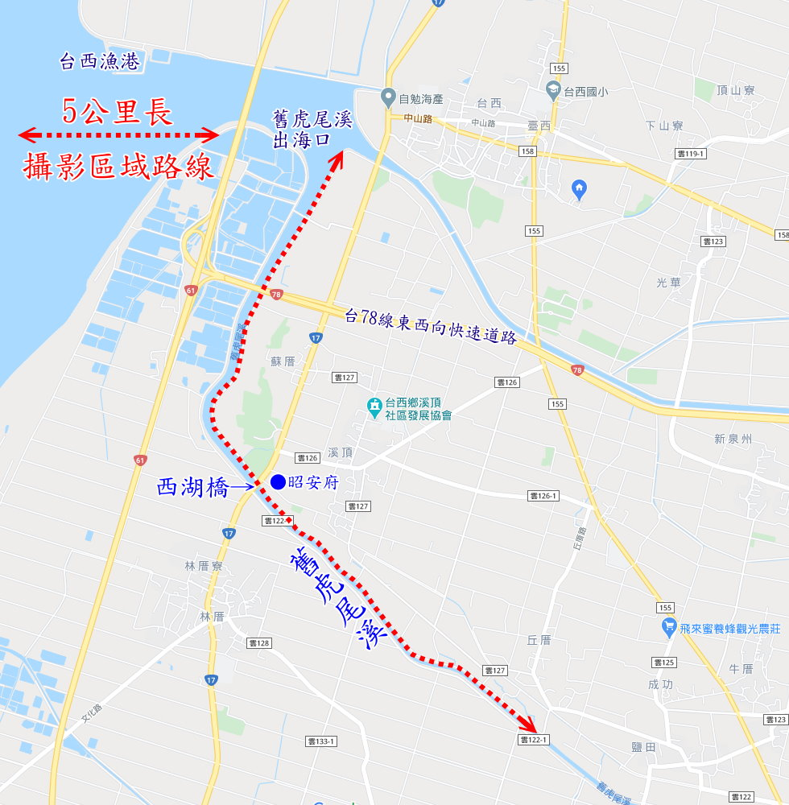

2020舊虎尾溪生態之美攝影比賽活動
著作權轉讓同意書

本人（以下簡稱甲方） 參與雲林縣台西鄉溪頂社區發展協會（以下簡稱乙方）辦理2020舊虎尾溪生態之美攝影比賽活動」，茲同意獲獎後作品須為甲方參選人之原創與版權所有（未參加過其他比賽或公開發表使用之作品），並於獎次確定之時，甲方同意其參賽獲獎作品著作權、著作財產權於評審得獎確定同時讓予雲林縣台西鄉溪頂社區發展協會，惟保留其著作人格權（於必要時不得使用）。本獲獎作品雲林縣台西鄉溪頂社區發展協會有宣傳、網頁製作、展覽、出版以及出版品販售等權利，甲方不得異議。

甲方作品如有侵害第三人權益之情事者，抄襲臨摹他人或有妨害他人著作權者，除自負應有法律責任外，一經查覺，甲方願取消獲獎資格，如已發給獎金、獎狀時，甲方願歸回所領獎狀、獎金，並賠償乙方因此所受之損失。

參賽者簽章：
住址：
連絡電話：

中 華 民 國 年 月 日

